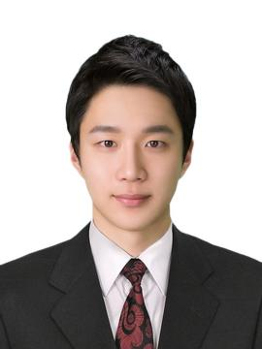
年龄：26
现居：{{所在地}}
电话：{{电话}}
邮箱：{{邮箱}}
{{个人优势}}
工作经历
EXPERIENCE
专业技能
SKILLS
教育背景
EDUCATION
自我评价
ABOUT ME

个人技能：熟悉人力资源各个模块，熟悉招聘、薪酬、绩效考核、培训等规定和流程，
办公技能：计算机测试二级；熟练使用office、PPT办公软件；
语言技能：英语四级；全国普通话二级甲等；

- {{工作经历}}

{{姓名}}
求职意向：{{求职意向}}
PERSONAL RESUME

